**全心全力 见心见行——集团召开四季度工作部署会议**

“四时俱可喜，最好新秋时。”一转眼，一年时间不知不觉已过四分之三。而人们在春天播种的希望，也将在秋日结出丰硕的果实。

8月26日下午，集团在二楼会议室召开四季度工作部署会议，旨在深入探讨和分析工作过程中存在的问题，并初步明确集团第四季度的发展主方向，定好主旋律，激励骨干能够把握工作重点和中心，继续为实现全年目标而努力奋斗。会议由集团党支部书记、董事长申强主持，广佛两地的区域经理、部门负责人及全体办公室人员参会。

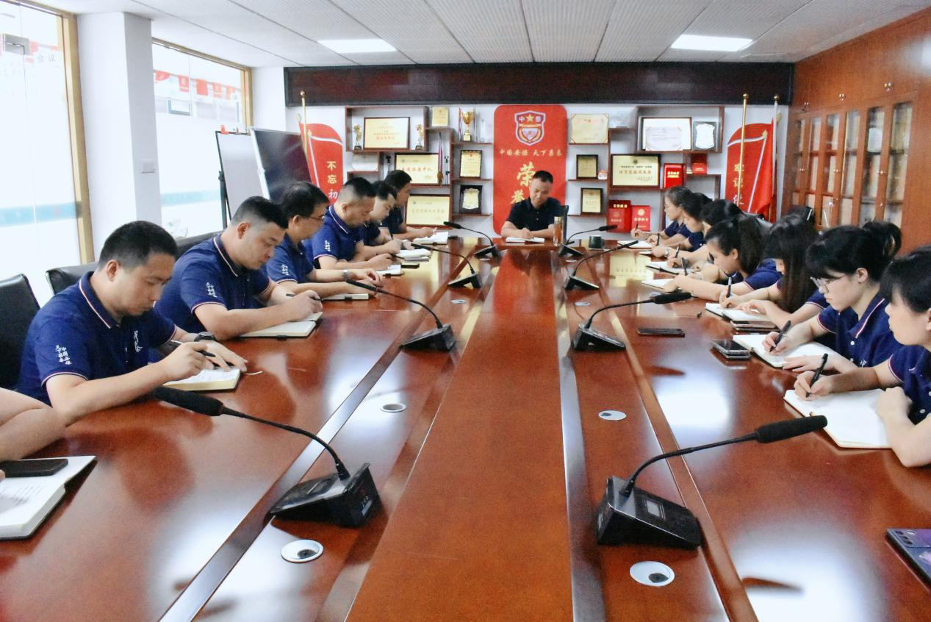

**“我们都应该在“下沉”中挖掘“向上”的力量。”**

会议提出大家都要认真回顾总结自己上半年的工作任务完成情况，并强调集团全体人员都要充分认识到当前经济发展形势，准确地判断、冷静地分析、认真地研磨集团在目前的发展过程中所面临的困难和集团骨干及队员在日常工作中所遇到的问题，并以**“主人翁”**的心态思考行之有效的解决办法，齐心协力地推进集团第四季度的业务发展。

会议强调，在当前的市场形势下，在四季度的工作开展中，要围绕着以下工作重点：

一要**算好经济账**，加大协调力度，在稳固业务的同时也扎实推进各项目的收费工作；

二是要强化动态管理，坚持将项目**“安全”**始终放在首位，在确保服务单位安全运营，推动项目平稳发展的同时要高度**重视人的安全**，通过持续贯彻落实好**员工安全培训、员工健康档案管理、谈心制度**等方面的制度，全方面了解员工的身体和心理健康状态，及时堵塞漏洞、防范风险，确保风控能够取得实效；

三是要坚定发展信心，振奋精神，紧紧围绕着集团**“打造退役军人就业创业平台”**的发展愿景和**“打造平台、发现人才、培养人才、使用人才、合伙人才”**的主线思想，在沉淀学习中进步，在见风见雨中成长，脚踏实地、齐心协力地推动各项工作达到提速提质提效的效果。

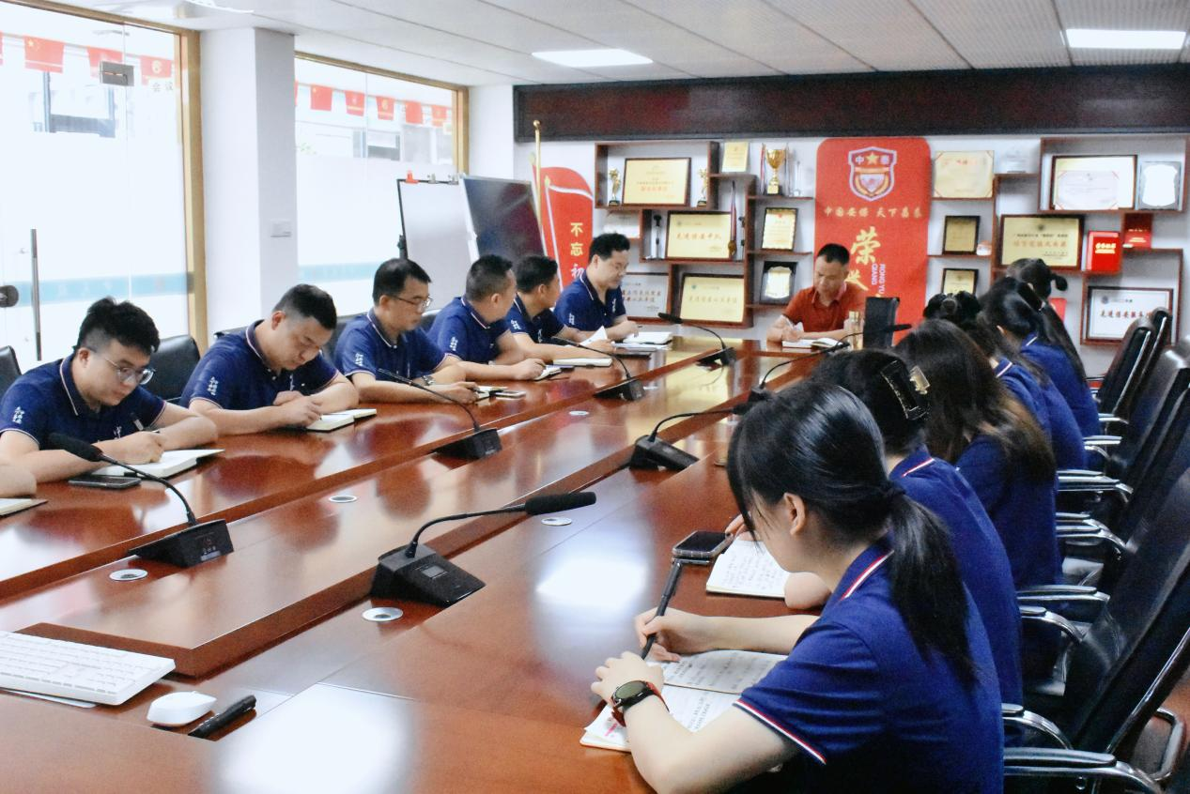

会议也号召全体中泰人都应不忘初心、牢记使命，上下同心，立足于本职工作，汇聚星火力量，点燃集团发展的引擎，持续推动集团的进一步发展。

**奋斗不止步，实干开新局。不畏难，就不难，在风险挑战面前，视而不见不行，躲避退让也不行，逡巡蹑足同样不行。**集团接下来也将紧盯年度目标不动摇，凝聚强大奋进力量，继续保持加压冲刺的状态，带领团队真抓实干，上下一心，以责任和担当，不断为社会、为行业创造价值，谱写高质量发展新篇章。